Карточка 1.
№ 1. Реши задачи.
- В коробке 10 яиц. Пятую часть всех яиц сварили. Сколько яиц сварили?
____________________________________________________________

- Петя нашёл в лесу 6 белых грибов. Это пятая часть всех грибов, найденных Петей. Сколько всего грибов нашёл Петя?
____________________________________________________________

№ 2. Закрась четвёртую часть всех слив, изображенных на рисунке.
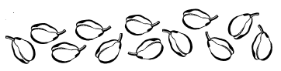
……………………………………………………………………………..

Карточка 2.
№ 1. реши задачи.
- На полочке 32 книги. Восьмая часть этих книг – это книги о путешествиях. Сколько книг о путешествиях на полочке?
______________________________________________________________

- На лётном поле 5 вертолётов. Это шестая часть всех вертолётов. Сколько всего вертолётов?
______________________________________________________________

№ 2. На нитке нарисована третья часть грибов, которые нужно высушить. Нарисуй остальные грибы.
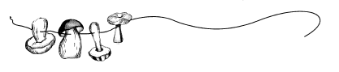

Карточка 1.
№ 1. Реши задачи.
- В коробке 10 яиц. Пятую часть всех яиц сварили. Сколько яиц сварили?
____________________________________________________________

- Петя нашёл в лесу 6 белых грибов. Это пятая часть всех грибов, найденных Петей. Сколько всего грибов нашёл Петя?
____________________________________________________________

№ 2. Закрась четвёртую часть всех слив, изображенных на рисунке.
……………………………………………………………………………..

Карточка 2.
№ 1. реши задачи.
- На полочке 32 книги. Восьмая часть этих книг – это книги о путешествиях. Сколько книг о путешествиях на полочке?
______________________________________________________________

- На лётном поле 5 вертолётов. Это шестая часть всех вертолётов. Сколько всего вертолётов?
______________________________________________________________

№ 2. На нитке нарисована третья часть грибов, которые нужно высушить. Нарисуй остальные грибы.

